桃園市立大有國民中學114學年度第二學期第二次評量試卷
年 級 | 九年級 | 考 試  科 目 | 地 理 |  |  | 命 題  範 圍 | B1 ～ B6 | 作 答  時 間 | 45分
班 級 |  | 姓 名 |  | 座 號 |  | 分 數
- 選擇題，共40題，第1～20題，每題三分；第21～40題，每題兩分，計100分
答案卡要劃記選項！
題目卷也要寫上答案！
- 題目卷，共兩張四面，請仔細作答 第一頁

1.( ) 倫敦政經學院所發布的報告中指出，「自從2021年以來，平均每年英國家庭需增加將近60億英鎊
的基本食品支出，換算每個家庭在食物的支出多出了210英鎊。這個成本上升對中低收入家庭的
衝擊遠大於高收入家庭。」導致英國總體食品消費成本上升的原因，可能與下列何者最有關係？
洲別 | 人口總數 | 人口成長特色
甲洲 | 48.6 億 | 人口成長趨緩
乙洲 | 15.8 億 | 壯年人口最多
丙洲 | 7.4 億 | 高齡化最嚴重
丁洲 | 3.9 億 | 需關注移民問題
(A) 歐洲推動有機食品的認證 (B) 英國脫離申根區的影響
(C) 英國脫歐導致的關稅問題 (D) 受烏俄戰爭的局勢影響。
2.( ) 依據2025年世界主要洲別的人口總數與人口成長特色，
表一中的甲、乙、丙、丁依序為下列哪一組洲別？
表一
(A) 非、亞、歐、北美 (B) 亞、非、歐、北美
(C) 亞、非、北美、歐 (D) 非、亞、北美、歐。
3.( ) 台積電在美國亞利桑那州投資高達1650億美元，預計新廠將於2027-2028年全面啟用。台積電最終
會選擇投資亞利桑那州是考量當地鄰近矽谷，有利吸引華裔工程師；同時，當地國防與半導體產業
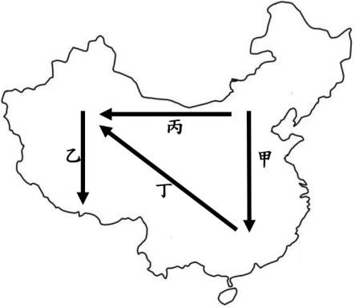
聚集，也可就近承接相關產業的技術人才。台積電選擇設廠的工業區位條件與下列何者最相近？
(A) 至西班牙生產橄欖油品 (B) 至衣索比亞投資紡織成衣產業
(C) 至紐西蘭進行奶粉加工 (D) 至邦加羅爾投資人工智慧研發。
4.( ) 中國網站中介紹的旅遊風情如下:「火車啟動後首先映入眼簾的是綠油油的
稻田，隨著火車緩緩爬升，窗外的日夜溫差漸漸明顯、強風揚起大量塵土
，抵達終點前，動手按下快門可捕捉下壯麗的棉花田及難得的沙漠風光。」
由上文的景象判斷，此火車最可能行駛於圖一中的哪一條路線？
圖一
(A) 甲 (B) 乙 (C) 丙 (D) 丁。
5.( ) 難兄難弟「生不如死」：台韓兩國長期位居全球總生育率最後兩名，依據最新數據顯示，韓國在連續
多年墊底後，竟呈現「止跌回升」的跡象；而台灣的出生人數則持續探底，甚至在2026年初被評為
全球出生率最低的國家。台韓兩國近年來因國內死亡率都高於生育率的狀況下，讓兩國媒體紛紛以
聳動的「生不如死」標題來形容國家的人口現況。倘若台韓兩國仍無法改善此人口結構失衡的困境，
將可能加劇下列何種現象的衝擊？
(A) 幼年人口比例增加 (B) 壯年人口比例增加 (C) 銀髮長照需求提高 (D) 人口扶養比下降。
6.( ) 里約熱內盧，雖是巴西第二大城卻也是個貧富差距極大的城市，該城市人口高達650萬，以沙灘和
森巴舞慶典吸引了世界各地的旅客。山海之間的富人區與山上貧民窟比鄰而居，數量眾多且違建的
貧民窟成為當地的特殊景觀，並隨著都市發展而不斷擴張。導致上述都市現象的主因為何？
(A) 都市發展歷史悠久，老舊的市區形成貧民窟 (B) 鄉村過度貧困，缺乏就業機會，推力強大
(C) 實施隔離政策，依經濟條件區分人民居住地 (D) 工商業發展快速，住宅用地轉作其他用途。
7.( ) 美國農作以機械化、商業化耕作為特色，故各區農田往往種植單一作物，或從事相同類型的農業，
因此形成專業化的農作帶。若依世界各國主要作物及其適合的生長環境，下列配對何者正確?
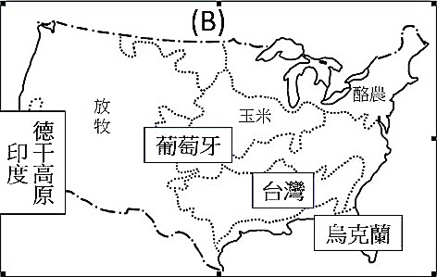
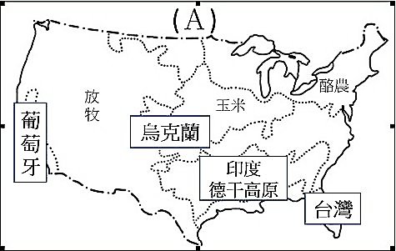
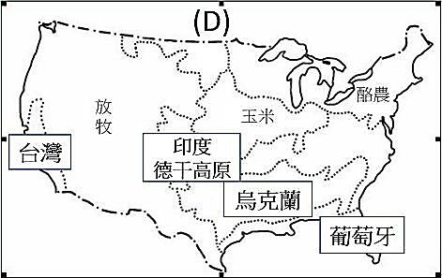
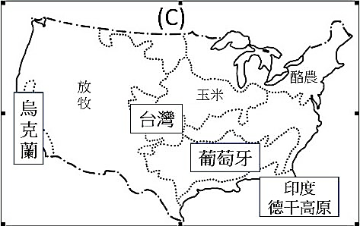

8.( ) 2023年微軟宣布以氣候特徵來命名駭客組織，認為透過新的命名方式，能讓該公司用戶迅速掌握
駭客組織所屬的國家及攻擊動機。根據此命名邏輯，下列哪個國家所對應的名稱「可能有誤」？
(A) 中國稱為颱風 (B) 伊朗稱為沙塵暴 (C) 北韓稱為雨雪 (D) 土耳其稱為雪暴。
第二頁
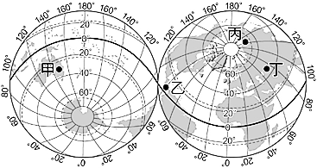
9.( ) 分析圖二中的世界地圖，若從緯度位置與氣候特徵來判斷
甲、乙、丙、丁四地的「年溫差特色」，其中數值最小與
最大的分別是圖中的哪兩地？
圖二
(A) 甲＆乙 (B) 乙＆丙 (C) 丙＆丁 (D) 甲＆丁。
10.( ) 承上題，位於丁地的穆斯林，每日須向聖地麥加跪拜五次，
下列何者為其正確的跪拜方向？
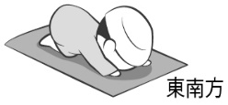
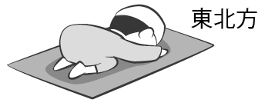
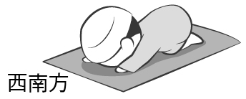
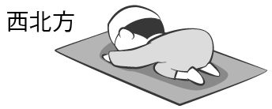
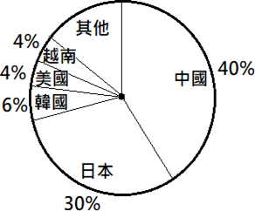
(A) (B) (C) (D)

11.( ) 圖三為近年臺灣國人出國目的地之統計圖，前三名的國家具有哪項共同特徵？
(A) 火山地震皆頻繁 (B) 全境屬溫帶地區
圖三
(C) 地勢皆西高東低 (D) 筷子為主要餐具。
12.( ) 2023年，印度接棒成為二十國集團（G20）的主席國，該年3月1日便在新德里舉辦首長高峰會議。
這是印度首次擔任G20的主席國，象徵印度在經濟上的崛起。就數據上來看，2022年印度就已取代
英國成為全球第五大經濟體，根據2026年的最新預測，印度將在近期超越日本，正式躍升為全球
第四大經濟體，並有望在2030年前進一步取代德國，成為世界第三大經濟體。2023年當時「提早」
到印度參加高峰會的各國代表們，最可能會遇到什麼樣的天氣狀況或轉換？
(A) 寒流來襲，持續低溫 (B) 從乾燥涼爽逐漸乾熱無風
(C) 正逢雨季，不停降雨 (D) 從乾燥炎熱逐漸進入雨季。
13.( ) 為解決農業缺工問題，自2019年臺灣勞動部已開始為酪農業引進外籍移工，聘僱每4名本國勞工可
聘1名移工，以補充性人力為主。花蓮某酪農戶表示，他的牧場有900頭乳牛，包含他自己，只有
10個人力，需聘足2名移工，才能滿足牧場每天兩個時段的工作量，從凌晨4點半到上午7點與下午
3點到晚上7點，過程相當倚賴勞力。上述的產業現況主要呈現出臺灣酪農業的哪一項特性？
(A) 高度機械化 (B) 運輸與冷藏技術的不足 (C) 集約化經營 (D) 零散分布於市郊平原上。
14.( )「慢魚運動」源自義大利，目的在鼓勵大家了解魚的產地來源，拉近消費者與漁民的距離，以在地
、當季的漁產作為優先選擇，尊重海洋生態，不過度捕撈，適量吃魚，才能達到海洋資源永續發展
，讓下一代也能安心吃魚，下列何者最符合慢魚運動的內涵?
(A) 享受當下，慢活人生 (B) 友善大海環境的飲食行為
(C) 選擇游速慢的魚來吃 (D) 與魚共遊，發展休閒漁業。
15.( ) 荷蘭品牌「東尼寂寞巧克力」，在產地收購原料後運回荷蘭加工。依該商品原料的作物種植環境，
下列哪項產地與特徵的說明，最符合實際現況？
(A) 北美洲的農場主人透過無人機方式噴灑農藥 (B) 南美農場利用羊駝載運採收的農產品
(C) 阿拉伯農場透過地下水井設施取得灌溉水源 (D) 西非童工在農場遭受到不公平的對待。
16.( ) 澳洲與紐西蘭在發展上有許多共同點，但也有相異之處，下列對於兩國共同之處的說法，何者正確?
(A) 早期皆為美國的殖民地 (B) 外銷畜牧產品皆是最重要的經濟來源
(C) 農牧業同樣採取集約式經營 (D) 人口多分於氣候暖溼的沿海城市。
17.( ) 南美洲南端的天然海運限制多，橫越安地斯山脈又常受冬季降雪阻礙交通，因此智利與阿根廷兩國
計畫興建打通安地斯山脈的隧道。該隧道不僅大幅縮短運輸時間，也可降低氣候對貨運的影響，有
利於大西洋與太平洋兩岸間國家的往返貿易。若上述工程完工後，下列何者的運輸時間可望降低？
(A) 阿根廷至菲律賓 (B) 阿根廷至西班牙 (C) 智利至澳洲 (D) 智利至中國。
18.( ) 氣候變遷除了改變降雨模式，也可能造成「氣候通膨」，科學家發現近期氣候變遷持續加劇，極端
的高溫、乾旱或大雨，使全球各地的農作物歉收，進而不斷推升糧食價格，加工食品的價格也連帶
上揚。依上文推論，氣候變遷若持續惡化，最有可能發生下列何種現象？
(A) 農作物因雨水豐沛而盛產，食品價格下跌 (B) 颱風或颶風侵襲的範圍將縮小在熱帶地區
(C) 北半球熱帶低壓的風雨強度將會持續增強 (D) 氣候變遷僅對大面積國家產生負面的影響。
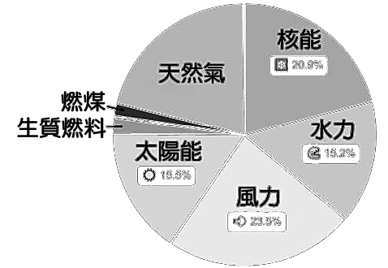
19. ( ) 圖四為西班牙的發電來源比例圖，依該國自然環境與發電方式判斷
，下列哪一項是西班牙可採行的再生能源發電策略?
(A) 阿爾卑斯山的水力發電 (B) 終年西風發展風力發電
(C) 日照輻射發展光能發電 (D) 盛產甘蔗發展生質發電。
圖四
第三頁
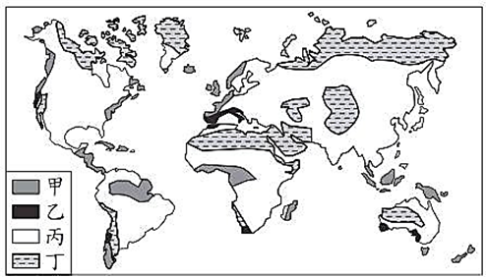
20.( ) 圖五為全球降水季節的分布示意圖，分成全年有雨、全年少雨
、夏季降水集中與冬季降水集中等四類，圖中哪種類型是屬於
「全年少雨區」，且範圍涵蓋熱帶、溫帶、與寒帶三大氣候區？
(A) 甲 (B) 乙 (C) 丙 (D) 丁。
21. ( ) 承上題，關於圖五中「夏季降水」集中區的分布特徵，
下列何者敘述最為正確？
(A) 主要分布於陸地東岸 (B) 因副熱帶高壓籠罩而多雨
圖五
(C) 在中緯度的30°～40°(D) 南北半球的降水月份相同。
22. ( ) 全國僅不到1％農地的新加坡，超過90％的食物需依靠進口，於2020年核准美國食品製造公司直接
在新加坡設廠製造、販賣「細胞培植肉」，這種肉不是素肉、假肉，而是貨真價實的雞肉。「細胞培
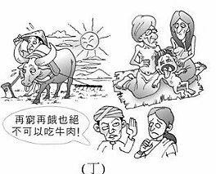
植肉」是提取雞身體的細胞，在實驗室培育約14天的產品，比傳統雞隻的飼養時間快速許多。根據
上文，「細胞培植肉」的出現最可能對新加坡帶來什麼改變？
(A) 降低食品自產能力 (B) 減少基因改造食品
圖六
(C) 縮短食物運輸里程 (D) 增加肉品貿易總額。
23. ( ) 圖六中所呈現的是下列哪個亞洲分區當地的生活縮影與特色？
(A) 東北亞 (B) 東亞 (C) 東南亞 (D) 南亞。
24. ( )「飛行釀酒師」是一個特別的行業，他們搭乘飛機穿梭在全球各地的葡萄園提供技術指導，
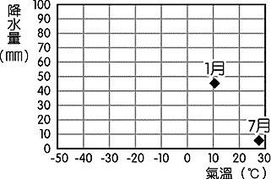
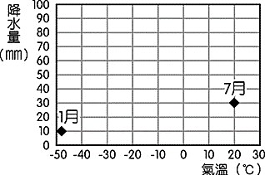
尤其在葡萄採收時最為忙碌。依生產條件，「飛行釀酒師」最常在下列哪種氣候環境工作?
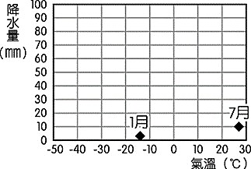
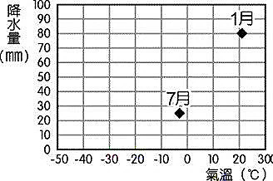
- (B) (C) (D)

25. ( ) 緬甸於2025年3月28日發生芮氏規模7.7強震，其中第二大都市瓦城受損狀況相當嚴重，中國雲南和
泰國等地均為有感震度，並導致泰國曼谷一座建設中的高樓倒塌，上百人下落不明。此地震的發生
原因是緬甸位於四個板塊的交會處，因為板塊滑動而引發淺層地震，導致地表的震動量快速上升。
位於板塊交界處的地區，常常因為板塊錯動而產生地震，下列哪個國家因為遠離板塊交界處，因此
較「不常出現」此種地震災害? (A) 印尼 (B) 尼泊爾 (C) 沙烏地阿拉伯 (D) 菲律賓。
26.( ) 台灣某超商推行友善移工計畫，首創「日落優惠」。因應2月至3月期間，臺灣有部分移工有日落後
到日出前才能進食的宗教活動需求，連鎖超商推出齋戒月活動期間的「晚間6點至清晨6點」，店內
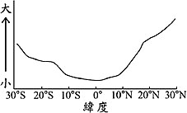
百項友善商品的9折活動。這些臺灣移工最可能來自下列哪個國家？
(A) 印度 (B) 泰國 (C) 越南 (D) 印尼。
27.( ）由於赤道橫貫非洲中部，故非洲氣候大致呈現南北對稱的特性，
圖七
圖七為非洲某項氣候要素統計數值隨緯度變化的情形，
圖中的縱軸可代表下列何項數據變化？
(A) 年溫差 (B) 年雨量 (C) 一月月均溫 (D) 年降雨日數。
28.( ) 印度德干高原除了有棉花種植外，據說十七世紀有一位宗教修行者在前往聖地朝覲時，於回程時
帶回了咖啡種子；之後歐洲殖民時，將該地生產的咖啡豆以海運方式載回殖民母國。因為咖啡豆
在長時間的航程中受到海風吹拂，形成獨特風味，頗受消費者喜愛。十九世紀後，隨著海運技術
改進和「新航道」開通，航程大幅縮短，獨特風味不再，故咖啡業者便在鄰近產地的馬拉巴海岸
，讓溫暖潮濕的季風吹拂咖啡豆數月，以增添其獨特風味，更因此命名為「季風馬拉巴」咖啡。
文中提到的新航道是指? (A) 麻六甲海峽 (B) 蘇伊士運河 (C) 巴拿馬運河 (D) 直布羅陀海峽。
29.( ) 因具有生長快速、產量高及適應力強的特性，適合大規模機械化種植，還能提供畜牧業與工業
發展所需，因兼具糧食作物與經濟作物的多用途，而被稱為「萬能作物」，因此成為中國、美國、
巴西的重點農作項目。上述的，最可能為下列何者？(A) 小麥 (B) 橡膠 (C) 甘蔗 (D) 玉米。
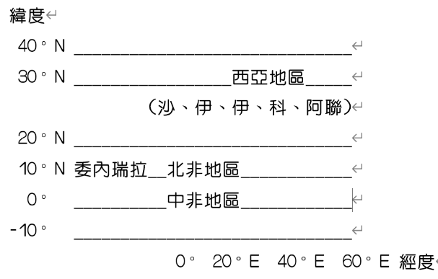
30.( ) 近年受戰爭及國際局勢影響，國際油價屢屢達到新高點。
圖八為OPEC會員國的經緯度分布圖，範圍涵蓋西亞與非洲地區
、委內瑞拉等12個國家。關於該組織的敘述，下列何者正確？
(A) 會員國皆位於東、北半球 (B) 會員國主要圍繞在太平洋周圍
(C) 西亞與北非多屬熱帶沙漠 (D) 會員國皆分布在亞洲與非洲。
圖八
第四頁
「九十路公車」並非一般的市區公車路線，而是2018年創立的台灣半自助小眾旅行社。寓意
著帶領旅客像搭乘公車般，自在且深度地探索世界。既減少獨旅的麻煩、費時和寂寞，更透過
行程設計，讓參與的旅客能在有限的時間內，體驗到在地的生活樣貌。除了臺灣島內的旅程，
還包括了東北亞、東南亞、南亞、西亞、北非與歐洲等國外行程規劃，依題意回答31～33題：
31. ( )「神秘、古老的國度，更是一個充滿活力、熱情洋溢的阿拉伯世界。境內的金字塔陵墓、尼羅河、
阿布辛貝、與各式神廟，到處都是人類歷史的見證。」上述最可能是下列哪個國家的特色介紹？
(A) 斯里蘭卡 (B) 伊拉克 (C) 埃及 (D) 希臘。
32. ( )「穿梭於香料市集，與紗麗店的店員討價還價、在恆河岸看當地人的日常生活。體驗用右手吃飯
是對神的尊敬，也是對食物的尊重。」上述行程最可能是下列哪個國家的特色介紹？
(A) 尼泊爾 (B) 印度 (C) 伊朗 (D) 土耳其。
33. ( ) 若要在七月要參加「九十路公車」的國際旅遊行程。下列哪個行程的考量最為正確？
(A) 南亞最適合喜歡吃豬肋排的遊客 (B) 西亞氣溫涼爽，最為舒適
(C) 北非行程與臺灣季節相反 (D) 東南亞需要攜帶雨具以防午後大雨。

經緯度是世界地圖的「骨架」，東西向的緯線可表示南北位置差異；而南北向的經線可用來區隔
東西空間，既可精確表達位置與空間，還能用來區分氣候帶與時區，依題意回答34～37題：
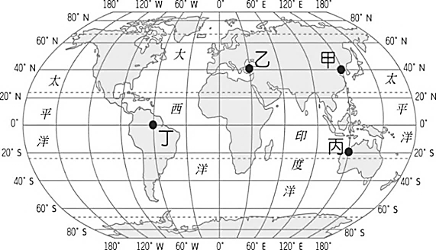
34.( ) 若僅考慮經緯度的位置差異，下列對於圖九中
甲、乙、丙、丁四地的敘述，何者最為正確?
(A) 甲地和乙地同屬寒帶氣候
(B) 丙地的7月正值高溫的夏季
(C) 乙地和丁地之間相差6小時
圖九
(D) 甲地和乙地屬相同的時區。
35.( ) 關於圖中四地的氣候特徵敘述，何者最符合現況？
(A) 甲地受季風影響，乾濕分明
(B) 乙地受低壓籠罩，乾熱少雨
(C) 丙地受信風吹拂，夏季濕熱
(D) 丁地因背西風，屬熱帶沙漠。
36.( ) 承上題，若從位在（33°N，84°W）的美國亞特蘭大市，
直接穿越地心，將會移動到地球另一端的何處？
(A) 歐洲 (B) 大西洋 (C) 大洋洲 (D) 印度洋。
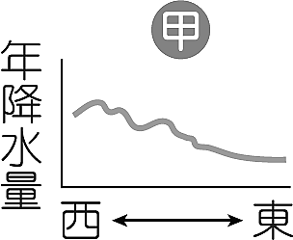
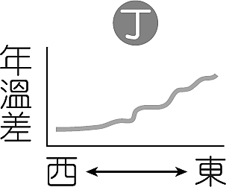
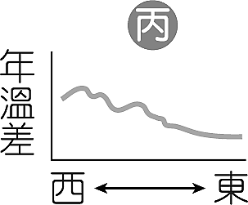
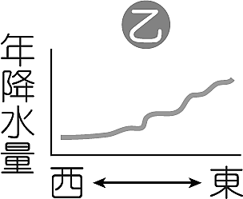
37.( ) 右側哪二張圖片最符合由「甲地往內陸」，
④
③
②
①
在年降水量與年溫差的空間分布變化？
(A) ①＆③ (B) ②＆③
(C) ①＆④ (D) ②＆④。

臺灣位於溫帶與熱帶交界處，因四面環海受季風與颱風影響，氣候特徵四季不同。因應季節的
變化，對臺灣在產業發展、生活方式、交通運輸皆有著重要的影響，依題意回答38～40題：
38.( ) 水災是臺灣境內發生頻率最高的氣候災難，依據內政部所顯示的臺灣近年好發水災災情的時間點
，主要是四月到十月之間，依據發生時間判斷，下列何者「並非是」導致臺灣洪水肆虐的主因？
(A) 旺盛的對流作用 (B) 強烈的高壓籠罩 (C) 西南季風的吹拂 (D) 冷暖鋒面的滯留。
39.( )「看天吃飯」是臺灣常見的人地互動關係，也是農業深受環境影響的寫照，隨著極端氣候發生日益
頻繁的趨勢，2017年起漁業署與產險公司已合作推出養殖漁業保險，將養殖漁業的保險保單分為
「降水」及「溫度」兩大參數。冬春之際，臺南、嘉義地區所獲得的理賠保單多屬何種天氣災害？
(A) 颱風的降水 (B) 梅雨的降水 (C) 寒害的溫度 (D) 低溫加水災。
40.( ) 氣象預報中常見的地面天氣圖，可透過氣壓、鋒面判斷出季節變化與降雨分布，若依臺灣春夏秋冬
的氣溫與降水特色，以下三張地面天氣圖會以何種「先後順序」影響臺灣的生活與產業？
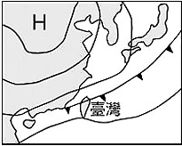
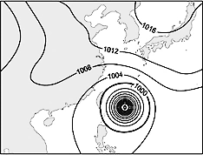
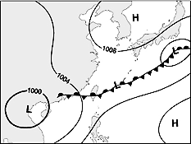
(A) 甲→乙→丙 (B) 丙→甲→乙
(C) 丙→乙→甲 (D) 乙→甲→丙。
試題到此結束
乙
丙
甲

